南 京 林 业 大 学 试 卷
课程 编译原理 2013~2014学年 第 2学期

名

姓

号

学

号

班
题号 | 一 | 二 | 三 | 四 | 五 | 六 | 七 | 八 | 总分
得分

一、（每小题3分，共15分）简答题
1．编译原理的组成部分分别是？
2．LL（1）分析法对文法有哪些要求？
3．翻译有那几种形式？
4．常见循环优化都有哪些项目？
5．什么是规范规约？
二、（15分）
请构造与正规表达式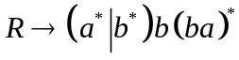等价的状态最少的DFA(确定有穷自动机)
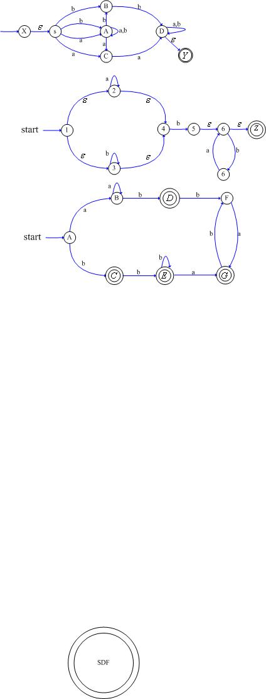
三、（5分）化简文法G[S]：
Ｓ→ASe∣BCaD∣aD∣Ac
Ａ→Cb∣DBS
Ｃ→bC∣d
Ｂ→Ac
Ｄ→aD
四、（15分）有文法G[T]为：
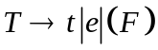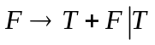
1）给出句型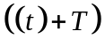的语法树？
2）短语、简单短语、句柄、素短语和最左素短语
五．（15分） 已知文法G
T→T*F|F
P→F↑P|P
p→(T)|i
要求:
  - 证明T*P↑(T*F)是该文法的一个句型，并指出直接短语和句柄
  - 写出各非终极符的首终极符集合和尾终极符集合;
  - 填写算符优先分析表:

左算符  右算符 | * | ↑ | ( | ) | i | #
*
↑
(
)
i
#

六．（15分）已给文法G[S]：
S→SaP∣Sf∣P P→qbP∣q
将G[S]改造成LL（1）文法，并给出LL（1）分析表。
七．（10分）给定文法G[S]：
S→Aa∣dAb∣Bb∣dBa
A→c B→c
试构造文法G[S]的LR（1）分析表。

八．（10分）将下面的条件语句表示成逆波兰式和四元式序列：
if a>b then x:=a+b*c else x:+b-a;
参考答案：
一、（每小题5分，共15分）简答题
1、编译原理有5部分组成：词法分析、语法分析、中间代码生成，优化，目标代码生成，并伴随着表格管理和出错信息。
2、对于Ｇ中的每个产生式Ａ→γ１｜γ２｜…γm，其各候选式均应满足：
⑴不同的候选式不能推出以同一终结符号打头的符号串，即
FIRST(γi)∩FIRST(γj)= Ø １≤i，j≤m；i≠j
⑵若有γj ε，则其余候选式γi所能推出的符号串不能以FOLLOW(A)中的终结符号开始，即有FIRST(γi)∩FOLLOW(γj)=Ø i≤１，2，…m；i≠j
3、翻译有四元式，后缀式，三元式，树
4、常见循环优化：不便运算外提，运算强度减少，消除归纳变量，下标变量地址优化
5、规范规约是编译程序中语法分析(自下而上分析)阶段的，在此阶段中处理文法和句子。规范规约是文法中句子的一个最右推导的逆过程。
二、
1) 构造非确定的有穷自动机如下图

2) NFA确定化为DFA的过程如下表
 | 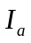 | 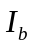
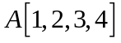 | 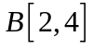 | 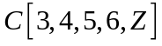
 |  | 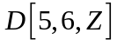
 |  | 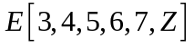
 |  | 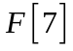
 | 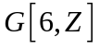
3) DFA最小化
首先得到两个子集
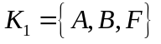 (非终止状态集) 和 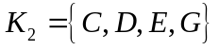 (终止状态集)
由于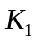中，状态A 和状态B有b输入，状态F无b输入，所以将分割成
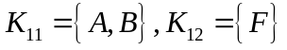
由于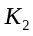中，状态C、D、G无a输入，而状态E有a输入，所以分割成
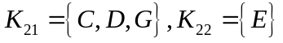
又由于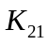中：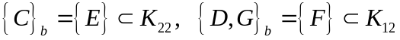
所以将分割成 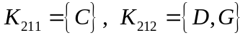
由于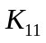中： 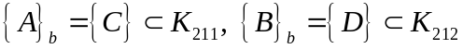
所以将分割成 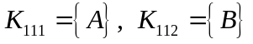
所以，原DFA的状态集合被划分为 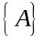、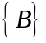、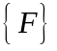、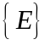、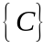、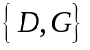
消去状态G，最小化DFA得到：
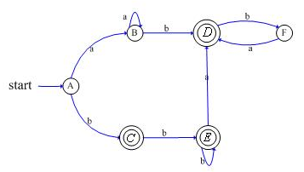

三、化简后的文法为：

S→ASe|AC A→Cb C→bC|d
2
1
3
b
c
a
c
c
四．

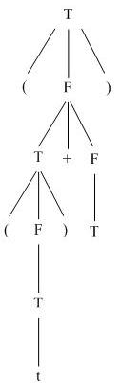

有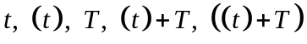.
简单短语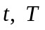
句柄为：
短语
最左素短语

五、1.语法树
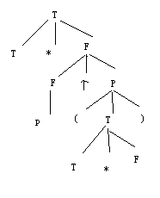
其中短语为：T*F,(T*F),P,P↑(T*F),句柄为P,

2． Firstvt(F)={i,(,↑ ) lastvt(F)={ i,},↑}
Firstvt(T)={*, i,(,↑) lastvt(T)={ *, i,},↑}
Firstvt(P)={ i,( ) lastvt(P)={},i}
3．
左算符  右算符 | * | ↑ | ( | ) | i | #
* | > | < | < | > | <
↑ | > | > | < | > | <
( | < | < | < | = | <
) | > | > |  | >
i | > | > |  | >
#

六、改造后的文法：
S→PS’ S’→aPS’|fS’|ε
P→qP’ P’→bP|ε
各候选式的FIRST集，各非终结符的FOLLOW集如表附2所示。
表附2
产生式 | FIRST集 | FOLLOW集
S→PS’ | {q} | {#}
S→aPS’  →fS’  →ε | {a}  {f}  {ε} | {#}
P→qP’ | {b} | {a,f,#}
→ε | {ε} | {a,f,#}

LL(1)分析表如表附3所示。
表附3
 | a | b | f | q | #
S |  |  |  | PS’
S’ | aPS’ |  |  |  | ε
P |  |  | pS’ | qP’
P’ | ε | bP | ε |  | ε

七、分析表如表附4所示。
表附4
状态 | ACTION |  |  |  |  | GOTO
状态 | a | b | c | d | # | S | A | B
0 |  |  | s5 | s4 |  | 1 | 2 | 3
1 |  |  |  |  | acc
2 | s6
3 |  | s7
4 |  |  | s10 |  |  |  | 8 | 9
5 | r5 | r6
6 |  |  |  |  | r1
7 |  |  |  |  | r3
8 |  | s11
9 | s12
10 | r6 | r5
11 |  |  |  |  | r2
12 |  |  |  |  | r4

八、⒈逆波兰式：a b p1 BLE x a b c * + ：=P2BR[P1]x b a - ：=[p2]其中，BLE表示小或等于时的转向指令；[…]表示标号。
⒉四元式：
⑴(j＞，a，b，(3))
⑵(j， ， ，(7))
⑶(*， b，c，T1)
⑷(＋，a，T１，T２)
⑸(:=，T２，， x)
⑹(j， ， ，(9))
⑺(－，b，a，T3 )
⑻(:=，T3， ，x)

